Az Ön neve

Oktató neve

Tanfolyam száma

Dátum

Cím: Alcím

Az MLA formátumú tanulmányoknak csak akkor van fedőlapjuk, ha az oktató kéri. Ehelyett kezdje el a lap tetején látható adatokkal. Ne formázza félkövérré a címet, és ne használjon csupa nagybetűt. Írja nagy kezdőbetűvel a cím első és utolsó szavát és az összes fontos szót. Ha tanulmánya alcímet tartalmaz, válassza el a címtől egy kettősponttal és szóközzel, a példában látható módon. A nagybetűhasználatról az MLA Handbook for Writers of Research Papers, 7th Edition (MLA 7th Edition) (MLA-kézikönyv tanulmányíróknak, 7. kiadás) című könyvben talál részletes iránymutatást.

Minden szöveg – beleértve a címeket, idézeteket, jegyzeteket és az idézett szavak listáját – dupla sorközt használ. A törzsszöveg és a jegyzetszöveg első sora behúzásának mértéke 1,27 cm. Az idézett forrásmunkák listája 1,27 cm-es függő behúzást használ. A táblázatcímek és a forrásszöveg behúzásának mértéke 0,63 cm. E szövegformátumok mindegyike elérhető a Kezdőlap lap Stílusok gyűjteményében.

Az MLA formátum nem támogatja, hogy túlzott mértékben jegyzetekkel lássa el a tartalmat. Ha azonban jegyzeteket kell hozzáfűznie, használhat végjegyzeteket vagy lábjegyzeteket is. Az MLA 7th Edition (MLA 7. kiadás) jelzi, hogy a jegyzethivatkozáshoz felső indexben arab számot kell használnia a szöveg megfelelő helyén. A jegyzetszöveget ugyanazzal a számozással kezdje el (nem felső indexben), és tegyen utána pontot.

Ha végjegyzeteket használ, azoknak külön oldalra kell kerülniük a szöveg végén, az idézett forrásmunkák listája előtt. Lábjegyzetek használata esetén kérje ki oktatója véleményét az előnyben részesített formátummal kapcsolatban.

A négy sornál hosszabb idézetek esetén a bal margótól 2,5 cm-re húzza be az idézetet, és ne használjon idézőjelet. Ezt a formázást a Kezdőlap lap Stílusok gyűjteményében az Idézet stílusra kattintva alkalmazhatja. Rövidebb idézetek esetén idézőjelek közé foglalva közvetlenül a szövegbe ágyazhatja őket.

Táblázat 1

Ez a táblázatcím a Kezdőlap Stílusok gyűjteményében található „Táblázat címe” nevű stílusban készült

| Oszlopfejléc | További oszlopfejléc | További oszlopfejléc | További oszlopfejléc |
| --- | --- | --- | --- |
| Sorfejléc | Táblázatszöveg | Táblázatszöveg | Táblázatszöveg |
| Sorfejléc | Táblázatszöveg | Táblázatszöveg | Táblázatszöveg |
| Sorfejléc | Táblázatszöveg | Táblázatszöveg | Táblázatszöveg |

Forrás: Ez a forrásszöveg a Kezdőlap lap Stílusok gyűjteményében található, „Táblázat forrása” nevű stílusban készült.

1. Ez a jegyzetszöveg a Kezdőlap lap Stílusok gyűjteményében található „Táblázatjegyzet” nevű stílusban készült. A táblázatjegyzetek arab számok helyett kisbetűket használnak, hogy meg lehessen különböztetni őket a törzstartalomhoz írt jegyzetektől.

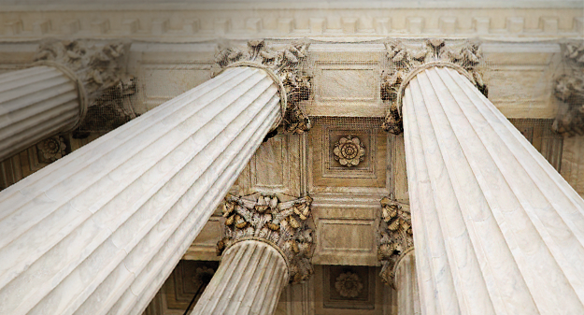

1. ábra Ez az ábrafelirat a Kezdőlap lap Stílusok gyűjteményében található "Nincs behúzás" nevű stílusban készült. Az ábrákat lássa el ábraszámmal és az ábra szóval.

Az ezt követő Idézett források mintalista külön oldalon kezdődik. Írja be a szövegen belüli idézeteket úgy, mint a tanulmány többi részét. A mintaidézetet a bekezdés végén láthatja. Felhívjuk a figyelmét arra is, hogy számos MLA-szabály vonatkozik az idézetekre és a referenciákra. Célszerű ezért az MLA 7th Edition című könyvet tanulmányozni. (SzerzőVezetékneve oldalszám)

Ha a dokumentumot az összes elrendezéssel és formázással (például a függő behúzásokkal) szeretné megtekinteni, kattintson a Nézet lap Olvasás parancsára. Ha tanulmánya vázlatának készítéséhez szeretné ezt a sablont használni, a Kezdőlap lap Stílusok gyűjteményében kattintson a Nincs behúzás stílusra.

Tanulmánya formázásához az MLA 7th Edition című könyvben, valamint oktatójától kaphat további útmutatást.

Idézett források

Szerző vezetékneve, utóneve. A hivatkozott könyv címe. Település neve: Kiadó neve, év. Kiadvány típusa (például nyomtatott).

Vezetéknév, második név, utónév. „Cikk címe.” Folyóirat címe (Év): Oldalak: mettől meddig. Nyomtatott.